Муниципальное казённое дошкольное учреждение

« Центр развития ребёнка – детский сад №5 « Теремок»

**Конспект открытого мероприятия**

***«Мы голосуем за мир!»*.**

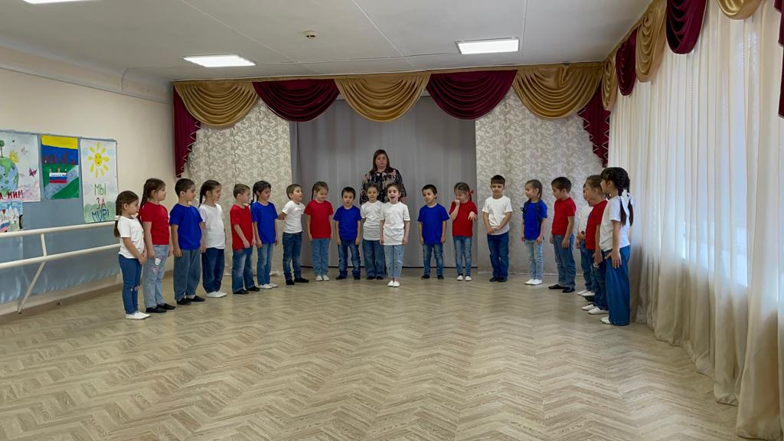

Огуенко А.П.

Цель  : Содействие воспитанию у дошкольников патриотизма, чувства солидарности, сопричастности к происходящим в мире событиям, чувства гордости за свою страну, чувства толерантности.

Оборудование, реквизит: Музыкальный центр, диск с записью музыки, лампадка со свечой, колокольчик,

Звучит песня *«Этот мир»* *(сл. Л. Дербенёва, муз. А. Зацепина)*

Ход мероприятия

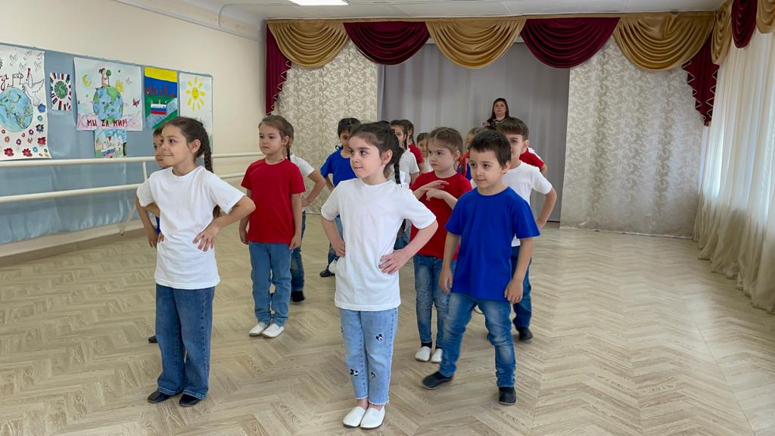

Ребята, мы с вами собрались, чтобы  поговорить о мире, в котором мы живем, о нашей стране, о нашей Родине.

Дети:

-Мир – это вселенная.

-Мир – это наша Земля.

- Это наша страна.

- Наш город Кизляр.

-Как разнообразен мир вокруг нас.

 Воспитатель:

Мы все такие разные: взрослые и дети, блондины и брюнеты, голубоглазые и кареглазые, веселые и грустные.

И все мы должны жить в мире и стараться понимать друг друга.

Ребенок:

Мир и дружба всем нужны

Мир важней всего на свете.

На земле, где нет войны

Ночью спят спокойно дети.

Там, где пушки не гремят

В небе солнце ярко светит.

Нужен мир для всех ребят,

Нужен мир на всей планете.

Воспитатель: Мир - это то, что нас окружает: природа, солнце, небо! Он так прекрасен - этот мир! Учитесь радоваться ему!

Конечно, для нас мир – это достаточно привычная штука. Над нашими головами не разрываются снаряды, а наши дети могут спокойно пройти по улице. Тем не менее, для кого-то мирная жизнь является самой настоящей мечтой.

Сейчас на соседней с нами Украине идёт настоящая война. Гибнут ни в чём неповинные дети, женщины, старики. Дети там мечтали бы так, как мы сейчас, спокойно ходить в школу, детский сад.

СТИХИ :

1Над землёю солнце светит,

На траве играют дети,

Речка синяя, а вот — Пароход по ней плывёт.

Вот дома — до неба прямо!

Вот цветы, а это — мама,

Рядом с ней сестра моя… Слово «мир» рисую я.

2.По-разному зовутся дети, –  
Нас очень много на планете...  
Есть Вани, Гансы, Джоны –  
Детей повсюду миллионы!  
2. По-разному зовутся дети,  
Для нас – все лучшее на свете!  
Нужны нам яркие игрушки –   
И Буратино, и Петрушки.  
3. Нужны нам книжки, песни, пляски,  
И увлекательные сказки.  
Бассейны, горки, турники,  
Сады, фонтаны, цветники.  
4. Пусть всюду светлый детский сад  
Встречает радостно ребят,  
Пусть всем, везде хватает школ,  
Чтоб каждый утром в школу шел!  
5. Хотим мы вырасти врачами,  
Строителями, скрипачами,  
Учителями, и артистами,  
И летчиками, и связистами!  
6. Хотим под мирным небом жить,  
И радоваться, и дружить,  
Хотим, чтоб всюду на планете  
Войны совсем не знали дети!

7. В любом краю любой страны

Ребята не хотят войны.

Им в жизнь вступать придётся скоро,

Им нужен мир, а не война,

Зелёный шум родного бора,

Им школа каждому нужна.

8. Давайте, ребята, назло непогодам

Обнимем планету своим хороводом!

Развеем над нею и тучи и дым,

В обиду её никому не дадим!

2.Пусть пулеметы не строчат,  
И пушки грозные молчат,  
Пусть в небе не клубится дым,  
Пусть небо будет голубым,  
  
Пусть бомбовозы по нему  
Не прилетают ни к кому,  
Не гибнут люди, города...  
Мир нужен на земле всегда!

* Звук Колокола Мира

Воспитатель: У меня в руках колокол мира. И пусть колокольчик наш невелик, но его звон пусть заставит задуматься каждого: как хрупок наш мир, а значит его нужно беречь! Это будет наш голос памяти, мира и радости. Я начну звонить, и потом передам вам, а вы передавайте колокольчик друг другу.

*(по очереди передают колокольчик)*

*Танец " Веселое настроение"*

Воспитатель: Вы знаете, что нашей стране пришлось пережить ни одну войну. Погибли миллионы людей. Погибли не просто так, а за то, чтобы жить нам с вами сейчас. Погибли ради мира в мире.

Ребенок :

Нам нужен мир на голубой планете.  
Его хотят и взрослые и дети.  
Им хочется, проснувшись на рассвете,  
Не вспоминать, не думать о войне!  
Нам нужен мир, чтоб строить города,  
Сажать деревья и работать в поле.  
Его хотят все люди доброй воли,  
Нам нужен мир навеки, навсегда!

Воспитатель: Мир и война – несовместимые понятия. Сегодня все люди мира говорят *«Мы голосуем за мир!»*

-Ребета, вы с ними согласны? (Да)

Тогда все вместе дружно скажем: *«Мы голосуем за мир!»* *(все хором повторяют)* 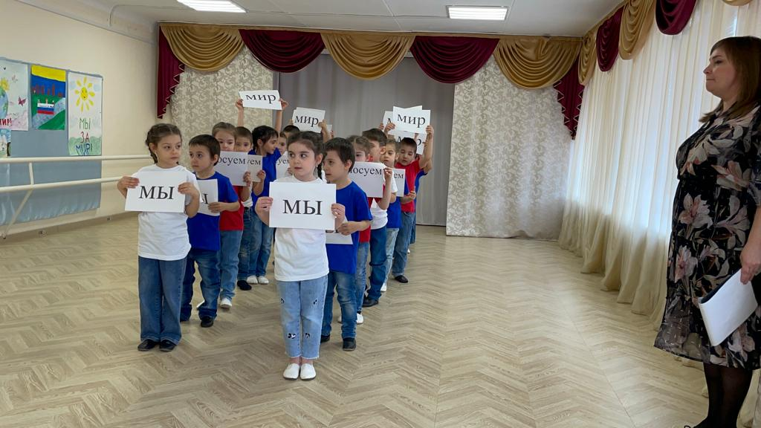

Воспитатель: Много задач стоит перед людьми. Но главная задача – сохранить мир на земле. Сберечь для потомков нашу маленькую по масштабам Вселенной планету, которая из космоса выглядит голубым и прекрасным шаром.

**Звучит песня *«Солнечный круг!»*** 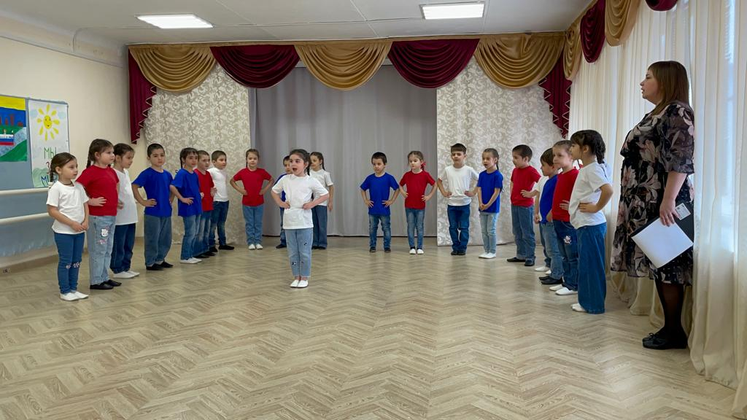

Воспитатель:

И именно поэтому так хочется сегодня пожелать мира и спокойствия всем нам навсегда, прекращения всех войн. Чтобы никогда не пришлось нам больше узнавать о трагических потерях. Пусть всегда над нашими головами будет только мирное, чистое небо!

